Bölüm 3.1.6 Performans Hesaplamaları
Bu bölüm, FDR RevC montajının güncel kütle ve geometrisi kullanılarak hesaplanan düşük hızlı seyir performansını sunar. Analitik model; 10,158917 kg kalkış kütlesi, 2,400051 m açıklık, 0,639758 m² brüt kanat alanı ve 9,004 açıklık oranına dayanır. Güncellenen geometriyle elde edilen sonuçlar; stall hızı 14,44 m/s, en yüksek L/D hızında 17,60 m/s, 18 m/s seyirde yaklaşık 200 W elektrik gücü, 42,58 dakika kullanılabilir süre ve 45,99 km teorik menzildir. Bu sonuçlar, FDR’ye ait geometri-kütle güncellemesinin analitik etkisini gösterir; nihai uçuş kabul değeri değildir.
DDR ile FDR arasında yalnızca sayısal bir karşılaştırma yapmak yeterli değildir; model sınırları da korunmalıdır. DDR aerodinamik poları için kullanılan C_D0=0,028, e=0,85 ve C_L,max=1,22 değerleri, FDR’ye ait yeni bir CFD veya rüzgar tüneli çıktısı bulunmadığından bu hesapta kontrollü biçimde sabit tutulmuştur. Böylece performans farkı, ağırlık, alan ve açıklık oranı değişiminden kaynaklanır. FDR uçuş testi veya güncel polar elde edildiğinde aynı denklem zinciri yeni katsayılarla tekrarlanmalıdır.
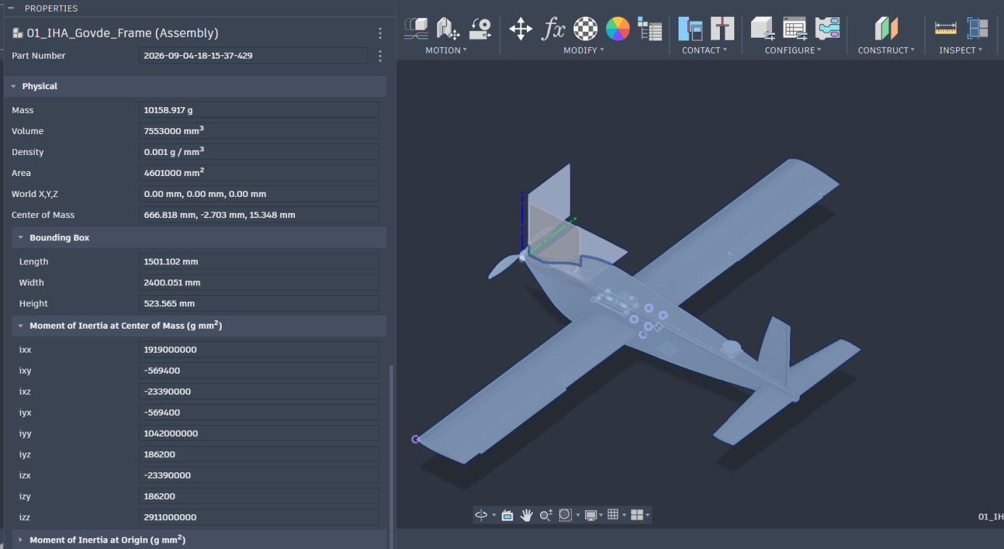
Şekil 3.1.6.1. FDR RevC montajının performans hesabında kullanılan CAD sınırlandırma kutusu ve toplam kütle özellikleri.

3.1.6.1 Hesap Kapsamı ve Referans Konfigürasyonu
Performans hesapları deniz seviyesi standart yoğunluğunda yapılmıştır (rho=1,225 kg/m³). Referans alanı, Bölüm 3.1.2’de tanımlanan brüt planform alanıdır. STL mesh üstten izdüşüm alanı yaklaşık 0,6093 m² olmasına karşın, bu değer açıkta kalan yüzeyi gösterdiği için kanat yüklemesi, AR ve kaldırma hesabında kullanılmamıştır. Hesap boyunca S=0,639758 m² kullanılması, geometri, kütle ve performans bölümlerinin aynı referansa dayanmasını sağlar.
Girdi | DDR değeri | FDR hesabında kullanılan değer | Kaynak ve gerekçe
Kalkış kütlesi | 8,528 kg | 10,158917 kg | Bölüm 3.1.1 CAD kütle özellikleri
Ağırlık W | 83,659 N | 99,625 N | W=m g, g=9,80665 m/s²
Kanat açıklığı b | 2,120 m | 2,400051 m | FDR RevC montaj ölçüsü
Brüt kanat alanı S | 0,900000 m² | 0,639758 m² | S=[(croot+ctip)/2]b
Açıklık oranı AR | 4,994 | 9,004 | AR=b²/S
Parazitik sürükleme C_D0 | 0,028 | 0,028 | DDR polar girdisi sabit tutuldu
Oswald verimi e | 0,85 | 0,85 | DDR polar girdisi sabit tutuldu
Maksimum kaldırma C_L,max | 1,22 | 1,22 | DDR düşük hız varsayımı sabit tutuldu
Hava yoğunluğu rho | 1,225 kg/m³ | 1,225 kg/m³ | Deniz seviyesi standart atmosfer varsayımı

FDR kütlesi, CAD toplamından alınmıştır. Bu değer, DDR’deki 8,528 kg değere göre 1,630917 kg veya %19,12 daha yüksektir. Kanat alanındaki azalma ile birlikte kanat yüklemesi W/S 93,0 N/m²’den 155,7 N/m²’ye yükselir. Stall hızındaki artışın temel nedeni budur. Bu ilişki, Bölüm 3.1.1’deki kütle bütçesinin performans hesabına doğrudan bağlandığını gösterir.

3.1.6.2 Aerodinamik Model ve Hesap Adımları
Düşük Mach sayısındaki sabit kanatlı araç için parabolik sürükleme poları kullanılmıştır. İndüklenmiş sürükleme katsayısı, nihai açıklık oranı ile yeniden hesaplanmıştır. Bu yöntemde C_D0, profil ve gövde kaynaklı sıfır-kaldırma sürüklemesini; ikinci terim ise sonlu kanadın kaldırma üretirken oluşturduğu indüklenmiş sürüklemeyi temsil eder. Formüller Anderson (2016), McCormick (1995) ve Raymer (2018) tarafından verilen temel performans bağıntılarıyla uyumludur.
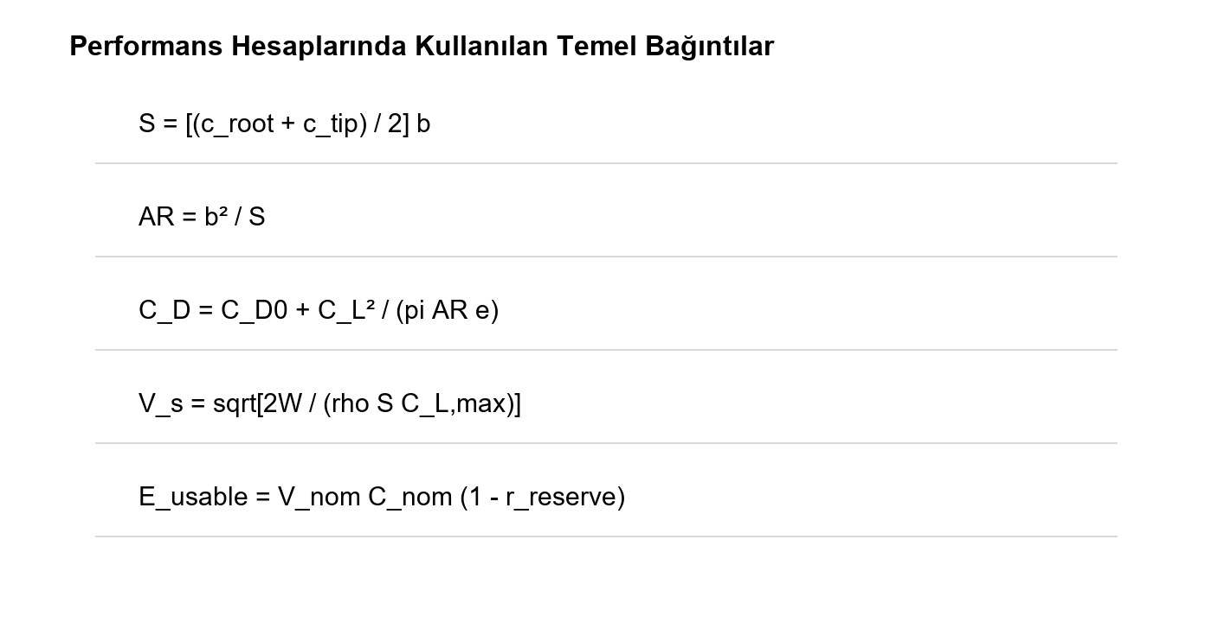
Şekil 3.1.6.2. Hesaplarda kullanılan temel performans bağıntıları.

Adım 1 Kanat alanı ve açıklık oranı
S = [(0,266560 + 0,266560) / 2] × 2,400051 = 0,639758 m²
AR = (2,400051)² / 0,639758 = 9,004
Kök ve uç veterleri eşit olduğundan MAC=0,266560 m’dir. Nihai AR, DDR değerinden %80,30 büyüktür. Bu artış, indüklenmiş sürükleme katsayısını düşürür; ancak daha küçük alan ve daha büyük kütle düşük hızlarda daha yüksek kaldırma katsayısı gerektirir.

Adım 2 Sürükleme poları
k = 1 / (pi × AR × e) = 1 / (pi × 9,004 × 0,85) = 0,04159
C_D = 0,028 + 0,04159 C_L²
DDR modelinde k=0,075 idi. FDR’de aynı e değeri ve daha yüksek AR ile k=0,04159 elde edilmiştir. Bu iyileşme, uçak ağırlığı veya profil değişmeden açıklık oranının indüklenmiş sürükleme üzerindeki etkisini gösterir. Buna karşılık C_D0 değeri FDR ölçümü değildir; gövde bağlantıları, antenler, kamera ve pervane etkileşimi bu katsayıyı değiştirebilir.

Adım 3 En iyi süzülüş durumu
C_L,opt = sqrt(C_D0 / k) = 0,82050; C_D,opt = 0,05600
L/D_max = C_L,opt / C_D,opt = 14,65
V_(L/D,max) = sqrt[2W / (rho S C_L,opt)] = 17,60 m/s
En yüksek L/D noktası, minimum sürükleme ile aynı fiziksel durumdur. FDR’de hesaplanan 17,60 m/s değeri, 18 m/s görev seyir hızının seçilen geometri için minimum-sürükleme hızına yakın olduğunu gösterir. Bu yakınlık, seyir hızının keyfi seçilmediğini destekler; yine de gerçek pervane verimi ve uçuş poları ile doğrulanmalıdır.

3.1.6.3 Stall Hızı ve Kanat Yüklemesi
Stall hesabında kalkış ağırlığının tamamının kanat tarafından taşındığı, uçağın düz ve yatay uçtuğu kabul edilmiştir. Bu nedenle L=W ve C_L=C_L,max alınmıştır. C_L,max=1,22 değeri DDR’de kullanılan düşük hızlı varsayımdır; flap veya yüksek kaldırma cihazı için ilave bir artış modellenmemiştir. Sonuç, emniyetli minimum operasyon hızının doğrudan kendisi değildir; stall hızıdır.
V_s = sqrt[2W / (rho S C_L,max)]
V_s = sqrt[2 × 99,625 / (1,225 × 0,639758 × 1,22)] = 14,44 m/s
Metrik | DDR | FDR | Değişim | Yorum
Kanat yüklemesi W/S | 92,95 N/m² | 155,73 N/m² | +67,54% | Kütle artışı ve referans alanının azalması
Stall hızı V_s | 11,16 m/s | 14,44 m/s | +29,36% | V_s, sqrt(W/S) ile ölçeklenir
En iyi L/D hızı | 13,10 m/s | 17,60 m/s | +34,37% | Yeni W/S ve indüklenmiş sürükleme katsayısı
L/D_max | 10,91 | 14,65 | +34,29% | AR artışı; sabit C_D0 ve e varsayımı altında

FDR stall hızı, DDR’den yaklaşık 3,28 m/s daha yüksektir. Bu sonuç, kalkış ve iniş planlamasında önemlidir. Uçuş prosedüründe bunun üzerinde bir emniyet payı uygulanmalı; nihai minimum operasyon hızı, hava türbülansı, pilotaj/otopilot hata payı, tırmanış geometrisi ve doğrulanmış C_L,max verisi ile belirlenmelidir. Bu rapor, kaynağı olmayan bir emniyet katsayısı veya nihai uçuş hızı atamamaktadır.
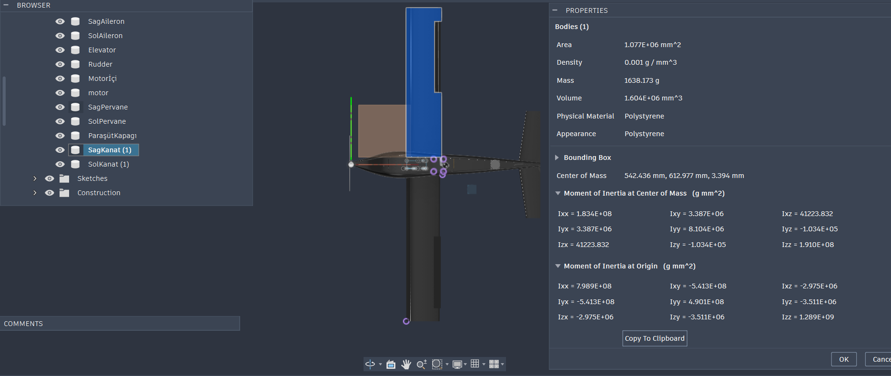
Şekil 3.1.6.3. Nihai kanat yerleşimi. Performans hesabında brüt planform alanı ve 2,400051 m açıklık referans alınmıştır.

3.1.6.4 Seyir Hızı Güç Gereksinimi ve Enerji Bütçesi
18 m/s seyir noktası için dinamik basınç q=198,45 N/m²’dir. Bu noktada gerekli kaldırma katsayısı C_L=0,78470, sürükleme katsayısı C_D=0,05361 ve sürükleme kuvveti 6,81 N hesaplanır. Aerodinamik güç D×V bağıntısından 122,51 W’tır. Pervane verimi eta_p=0,72 ve motor-ESC verimi eta_m=0,85 kabul edildiğinde bataryadan çekilen elektrik gücü 200,19 W olur.
P_aero = D V = 6,806 × 18 = 122,51 W
P_elec = P_aero / (eta_p eta_m) = 122,51 / (0,72 × 0,85) = 200,19 W
Bu hesabın kapsamadığı sabit elektrik yükleri, aviyonik, telemetri, Jetson Orin Nano, kamera, GNSS/RTK ve servo tüketimleridir. CAD yerleşiminde bu ekipmanlar bulunduğu için gerçek uçuş elektrik gücü 200,19 W’tan daha yüksek olacaktır. Bu nedenle aşağıdaki süre ve menzil değerleri, yalnızca itki zinciri için hesaplanan teorik üst sınır olarak okunmalıdır. Uçuş öncesi güç ölçümü, bütün sistem açıkken seyir akımı üzerinden yapılmalıdır.
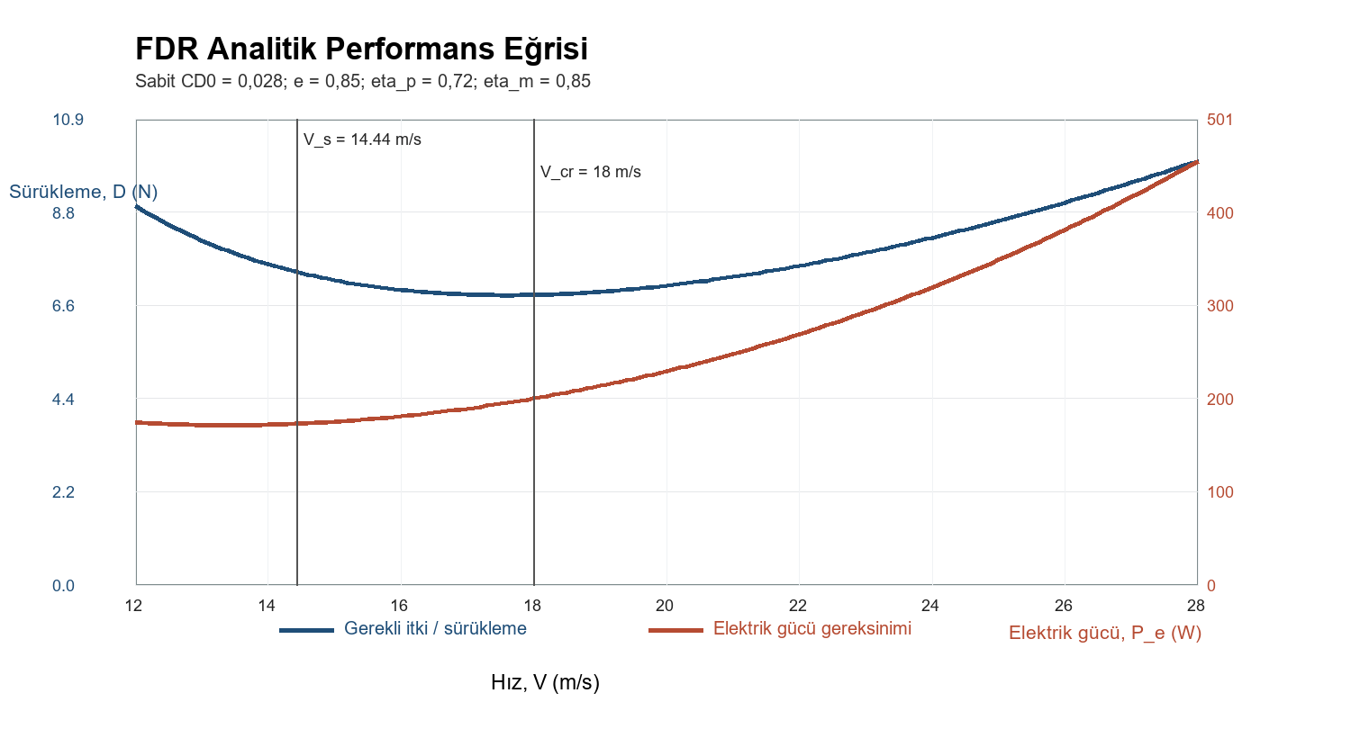
Şekil 3.1.6.4. FDR geometri-kütle girdileriyle gerekli sürükleme ve elektrik gücü eğrisi. Eğri, sabit C_D0, e, eta_p ve eta_m varsayımlarına dayanır.

3.1.6.5 Dayanım ve Menzil Hesabı
Enerji hesabında CAD paketinde adı bulunan 6S 8000 mAh batarya konfigürasyonu esas alınmıştır. Nominal enerji 22,2 V × 8 Ah=177,6 Wh’tır. Batarya ömrü, ani voltaj düşümü ve geri dönüş payı için nominal enerjinin %20’si kullanılabilir enerji dışında tutulmuştur. Böylece kullanılabilir enerji 142,08 Wh olur. Bu pay, yarışma görevinde bataryanın tamamen boşaltılmasına dayalı bir plan yapılmaması için hesap modeline dahil edilmiştir.
E_nom = 22,2 V × 8 Ah = 177,60 Wh
E_usable = 177,60 × (1 - 0,20) = 142,08 Wh
t = E_usable / P_elec = 142,08 / 200,19 = 0,710 h = 42,58 dakika
R = V_cr × t = 18 × (42,58 × 60) = 45,99 km
Enerji ve görev metriği | DDR | FDR analitik sonuç | Değişim | Koşul
Nominal batarya enerjisi | 177,60 Wh | 177,60 Wh | 0% | 6S, 8 Ah kabulü
Kullanılabilir enerji | 142,08 Wh | 142,08 Wh | 0% | %20 enerji rezervi
Seyir elektrik gücü | 233,24 W | 200,19 W | -14,17% | 18 m/s, sadece itki zinciri
Teorik dayanım | 36,5 dk | 42,58 dk | +16,66% | Aviyonik/servo sabit yükü hariç
Teorik menzil | 39,5 km | 45,99 km | +16,43% | Rüzgarsız, 18 m/s

DDR’de 157,35 W ortalama güç değeri ayrıca verilmiş olsa da, aynı bölümdeki 18 m/s sürükleme ve verim girdilerinden 233,24 W elde edilmektedir. Bu iki değer aynı çalışma noktasını temsil etmediği için FDR karşılaştırmasında 18 m/s için açık formülle verilen 233,24 W kullanılmıştır. FDR’de 200,19 W sonucu, güncel geometri ile aynı açık hesap zincirinden türetilmiştir. Bu açıklama, iki rapor arasındaki güç kıyaslamasının izlenebilir kalması için özellikle verilmiştir.

3.1.6.6 Dönüş ve Tırmanış Performansının Sınırları
Dönüş performansı, düz uçuşta doğrulanmış maksimum kaldırma katsayısı kullanılarak gösterilebilir. 18 m/s’de C_L,max=1,22 kabulüyle ulaşılabilen en yüksek yük faktörü n=1,555, yatış açısı yaklaşık 49,97 derece ve koordineli dönüş yarıçapı 27,75 m olur. Bu değerler aerodinamik kaldırma sınırına dayanır. Yapısal yük faktörü, servo otoritesi, otopilot sınırları veya emniyet zarfı için nihai limit değildir.
n_max = q S C_L,max / W = 1,555
phi = acos(1/n) = 49,97 derece; R = V²/[g sqrt(n²-1)] = 27,75 m
Tırmanış oranı ve tırmanış açısı için gerekli fazla itkinin FDR konfigürasyonunda test edilmesi gerekir. DDR’de aynı bölüm içinde 35 N ve 95 N olmak üzere birbiriyle uyumsuz iki maksimum itki değeri bulunmaktadır. Bu nedenle FDR’de bu değerlerden biri seçilerek görünürde kesin bir tırmanış hızı üretilmemiştir. Motor-pervane düzeneğinin statik ve ileri hız itki eğrisi, tam yüklü 6S batarya ile ölçüldüğünde tırmanış hesabı P_available-P_required veya T_available-D yaklaşımıyla tamamlanmalıdır.
Performans kalemi | FDR analitik sonuç | Hesap sınırı | Tamamlanması gereken doğrulama
Stall hızı | 14,44 m/s | C_L,max=1,22 varsayımı | Uçuş testi veya güncel polar
En iyi L/D hızı | 17,60 m/s | C_D0=0,028, e=0,85 | XFLR5/CFD polar ve uçuş doğrulaması
18 m/s güç gereksinimi | 200,19 W | Aviyonik sabit yükü hariç | Uçuşta gerilim-akım kaydı
Teorik dayanım | 42,58 dk | 6S 8Ah ve %20 rezerv | Tam sistem enerji testi
Dönüş yarıçapı | 27,75 m | Aerodinamik n sınırı | Yapısal ve kontrol limiti
Tırmanış oranı | Raporlanmadı | FDR itki eğrisi yok | İtki ölçümü ve ileri-hız testi

3.1.6.7 Kütle Denge Yapısal Analiz ve Doğrulama Bağlantısı
Bölüm 3.1.1’deki 10,158917 kg toplam kütle, bu bölümün ağırlık girdisidir. Kütle merkezi ise performans hesaplarında doğrudan yer almasa da trim sürüklemesini, yatay kuyruk kuvvetini ve dolayısıyla gerçek seyir gücünü etkiler. FDR CoG değeri (666,818; -2,703; 15,348) mm CAD dünya datumunda verildiği için, trim analizi öncesinde ana kanat MAC referansına dönüştürülmelidir. Aksi hâlde gerçek trim gereksinimi hesap dışı bırakılmış olur.
Bölüm 3.2.1 yapısal analizinde, bu performans bölümündeki hızlar tek başına tasarım yükü sayılmamalıdır. Stall hızı, seyir hızı, manevra yük faktörü ve güncel hava hızı zarfı; kanat kökü, gövde-kanat bağlantısı, T-kuyruk ve kontrol yüzeyi yük durumlarının oluşturulmasında ortak girdilerdir. Özellikle 18 m/s’deki n=1,555 aerodinamik kaldırma sınırı ile seçilecek yapısal limit yük faktörü birbirinden ayrılmalıdır. Yapısal limit doğrulanmadan, bu bölümden bir maksimum manevra hızı türetilmesi doğru değildir.
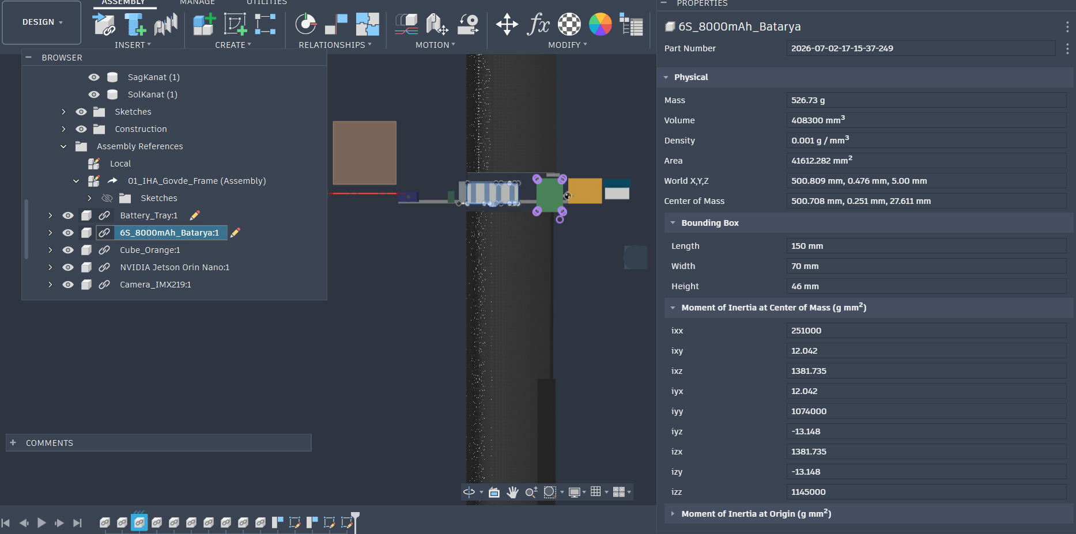
Şekil 3.1.6.5. Batarya yerleşimi. Enerji kaynağının konumu, Bölüm 3.1.1 kütle merkezi ve gerçek seyir tüketimi ile birlikte doğrulanmalıdır.

3.1.6.8 Sonuç ve FDR Doğrulama Planı
FDR RevC geometri ve kütle verileriyle yürütülen analitik hesap, DDR konfigürasyonuna göre daha yüksek kanat yüklemesi nedeniyle stall hızının yükseldiğini; buna karşılık daha yüksek açıklık oranı nedeniyle indüklenmiş sürüklemenin azaldığını göstermektedir. 18 m/s seyir noktası, hesaplanan en iyi L/D hızına yakındır. Bu nedenle güncel geometri ile 18 m/s, rüzgarsız teorik seyir için uygun bir başlangıç çalışma noktasıdır.
Raporlanan sayılar, FDR doğrulama zincirindeki hesap basamağını temsil eder. Nihai kabul için güncel CAD’den kanat profil kesitleri çıkarılmalı, XFLR5 veya eşdeğer 3B analizle polar güncellenmeli, motor-pervane itki eğrisi ölçülmeli ve tam sistem açıkken telemetri üzerinden enerji tüketimi kaydedilmelidir. Bu doğrulamalar tamamlandığında C_D0, e, C_L,max, itki ve sabit elektrik yükleri güncellenerek bu bölümdeki denklemler yeniden işletilecektir.
Kontrol | FDR kabul girdisi | Yöntem | Çıktı
Geometri | b=2,400051 m; S=0,639758 m² | CAD ölçü ve planform çapraz kontrolü | Tutarlı AR ve MAC
Aerodinamik polar | C_D0, e, C_L,max | 3B analiz ve/veya uçuş veri uyarlaması | Güncel stall, L/D ve güç
İtki | Motor-pervane T(V) | Yerde statik ve ileri hız testi | Tırmanış hızı ve açı zarfı
Enerji | Tam sistem P_elec | Gerilim-akım telemetrisi | Gerçek dayanım ve menzil
Yapı | Hız ve n zarfı | Bölüm 3.2.1 yük durumları | Limit ve emniyet payı

Kaynakça
Anderson, J. D. (2016). Fundamentals of aerodynamics (6th ed.). McGraw-Hill Education.
Gudmundsson, S. (2021). General aviation aircraft design: Applied methods and procedures (2nd ed.). Butterworth-Heinemann.
McCormick, B. W. (1995). Aerodynamics, aeronautics, and flight mechanics (2nd ed.). John Wiley & Sons.
Raymer, D. P. (2018). Aircraft design: A conceptual approach (6th ed.). American Institute of Aeronautics and Astronautics. https://doi.org/10.2514/4.104909
Bu kaynakçada yalnızca yayımlanmış kitaplar yer almaktadır. Proje içi rapor, CAD dosyası veya yayımlanmamış çalışma kaynakça girdisi olarak kullanılmamıştır.

